|  |  |
| --- | --- |
| HỘI ĐỒNG ĐỘI QUẬN HOÀNG MAI  **TRƯỜNG TIỀU HỌC YÊN SỞ**  **\*\*\*** | *Hà Nội, ngày 04 tháng 10 năm 2021* |

**NỘI DUNG VÀ HƯỚNG DẪN**

**Đăng tải Ý tưởng sáng tạo lên website: Ytuongsangtao.net**

*(Kèm theo hướng dẫn số: 372-HD/HĐĐTP ngày 04 tháng 10 năm 2021)*

*-----------------------*

1. **Nội dung:**
2. **Đối tượng**: Là thiếu nhi Thủ đô đang sinh sống và học tập tại quận Hoàng Mai, có độ tuổi từ 06 đến 15 (*từ lớp 1 đến lớp 9*)

Tác giả của mỗi ý tưởng có thể là cá nhân hoặc nhóm (*tối đa không quá 03 người /nhóm*); một tác giả có thể tham gia nhiều ý tưởng.

1. **Thời gian**: Từ ngày 05/10/2021 đến ngày 15/10/2021.
2. **Nội dung**: Ý tưởng sáng tạo đảm bảo có tính mới, tính sáng tạo, có khả năng ứng dụng cao theo các danh mục chủ đề: Ẩm thực; công nghệ, thông tin; công nghệ, kĩ thuật; du lịch, giải trí; giáo dục, đào tạo; ẩm thực; môi trường…
3. **Cách thức đăng tải ý tưởng**: Tác giả đăng tải ý tưởng trực tiếp lên website: **http://ytuongsangtao.net.**
4. **Hướng dẫn**:

**\* Bước 1:** Truy cập website tại địa chỉ: <http://ytuongsangtao.net/> sau đó chọn phần đăng ký tài khoản.

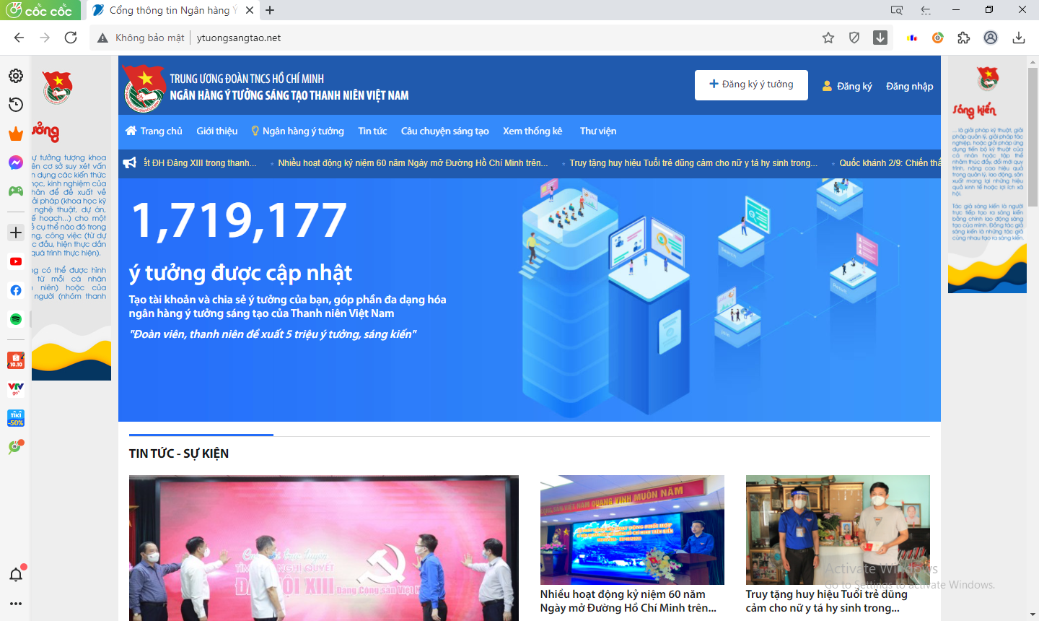

**\* Bước 2: Điền các trường thông tin theo từng mục.**

*- Mục 1:* Tỉnh thành Đoàn hoặc tương đương chọn Tỉnh/Thành phố Hà Nội

*- Mục 2:* Chọn Huyện/Hoặc tương đương Hội đồng Đội của đơn vị mình. Ví dụ: tác giả quận Hoàn Kiếm thì chọn Huyện/hoặc tương đương Hội đồng Đội quận Hoàn Kiếm.

*- Mục 3:* Đoàn/Chi đoàn cơ sở bỏ trống.

*- Mục còn lại:* **Điền đúng thông tin cá nhân để tổng hợp. Tên đăng nhập ghi: Tên, lớp, trường. Ví dụ: Baoan4A1-TH Yen So.**

*Chú ý*: Mật khẩu chỉ cấp 01 lần và không cấp lại cho tác giả nếu tác giả quên.

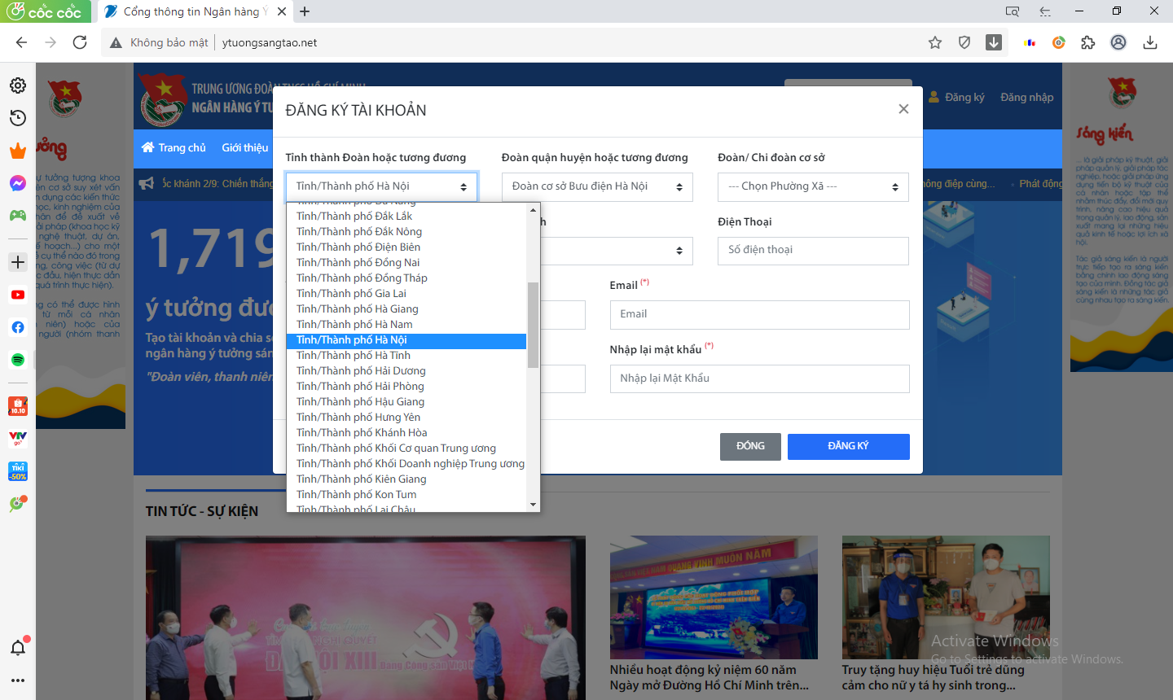

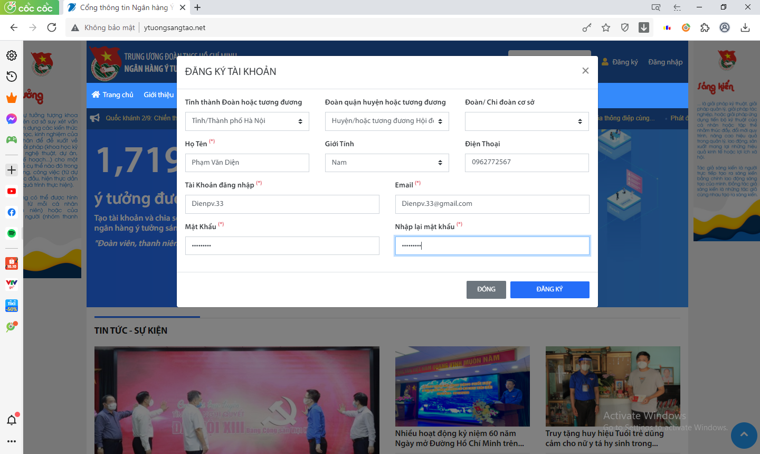

**\* Bước 3:** Sau khi đăng kí thành công tài khoản, thì click chuột vào phần đăng nhập và chọn phần Nhập ý tưởng. Tiến hành đăng tải ý tưởng theo các trường thông tin trên website và kết thúc bằng cách gửi ý tưởng. Sau khi gửi, tác giả có quyền chỉnh sửa lại ý tưởng nếu cần.

